### Usuarios del Sistema

**Tabla: Descripción de los Usuarios del Sistema**

|  |  |
| --- | --- |
| **Rol** | **Descripción** |
| **Administrador** | Encargado de gestionar la información del sistema, crear usuarios y demás. |
| **Técnico** | Es el usuario que verifica la información contenida en el sistema, puede realizar comentarios de los ODF’s. |

Requerimientos Funcionales

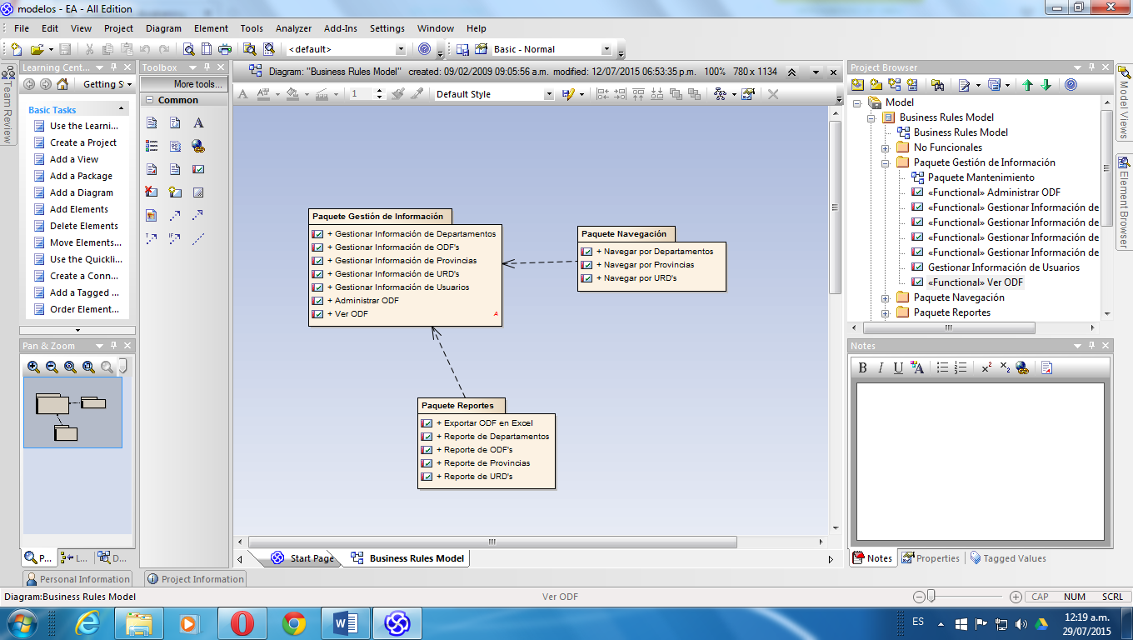

Requerimientos no funcionales

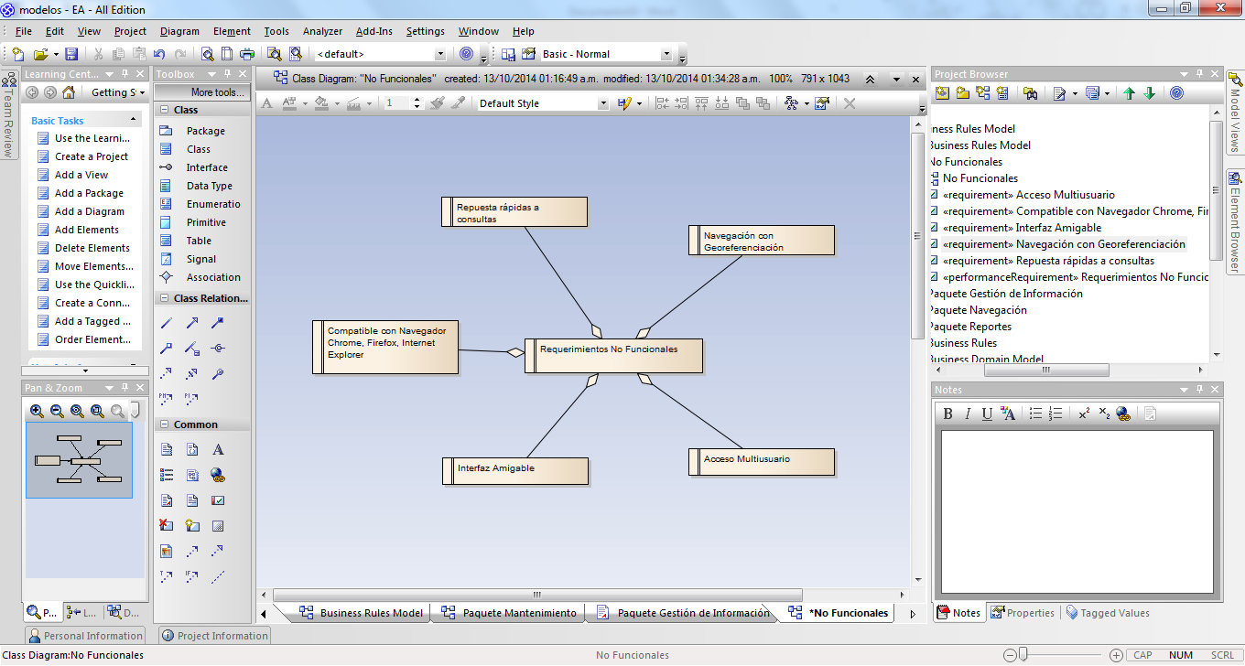

Modelo de Dominio

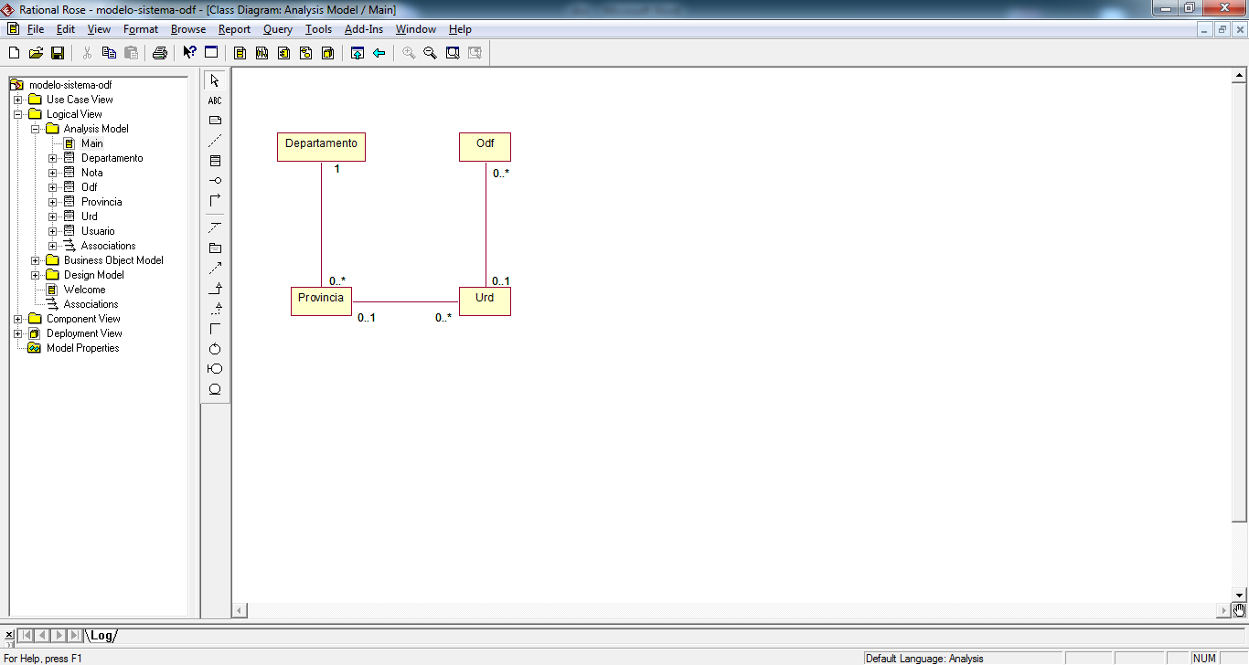

Modelo de Dominio Actualizado

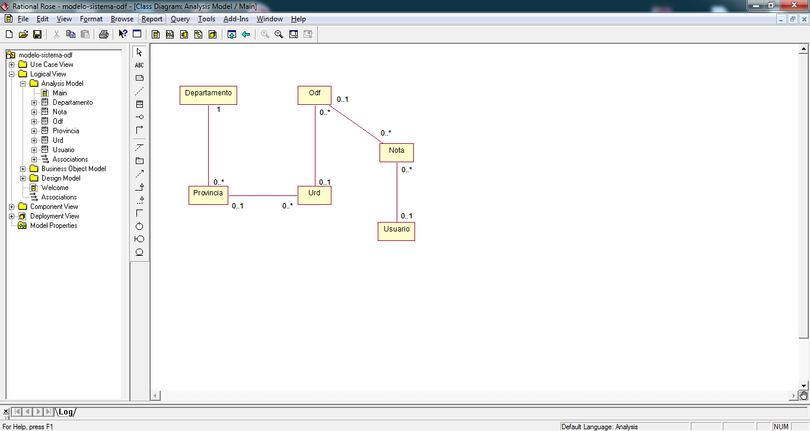

Modelo de Casos de Uso

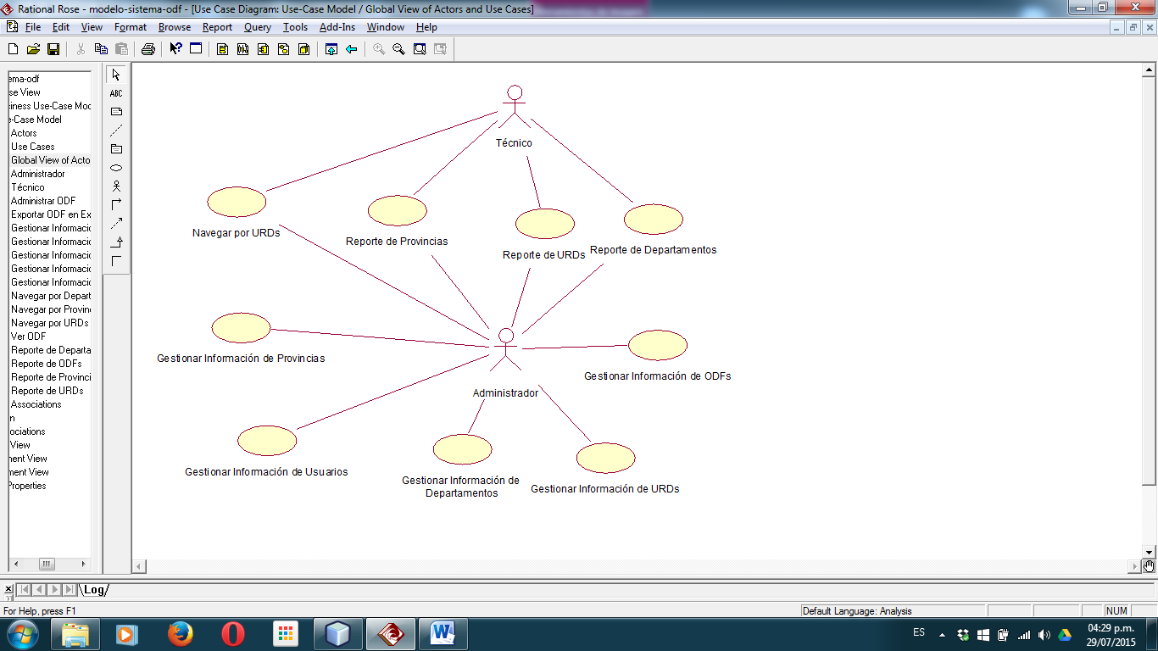

Modelo de Casos de Uso Actualizado

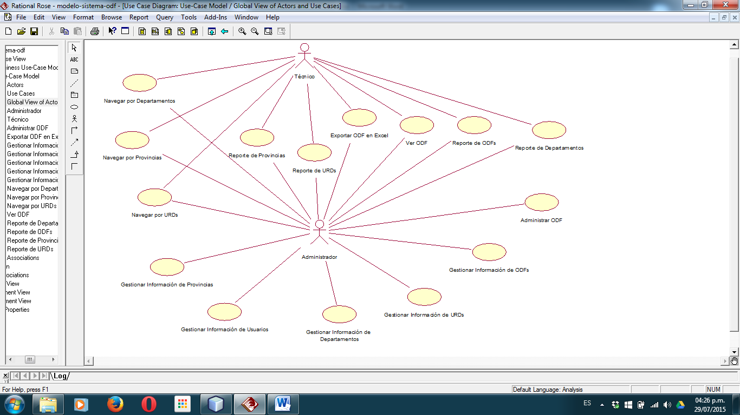

Modelo Físico BD

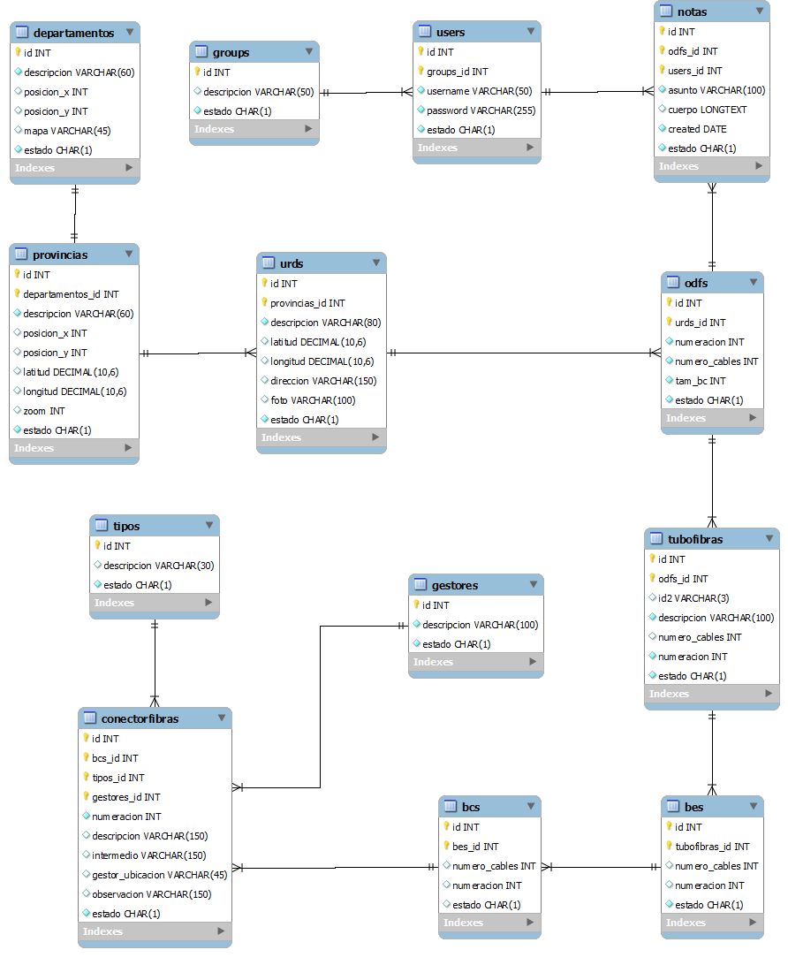

Diagrama de Componentes

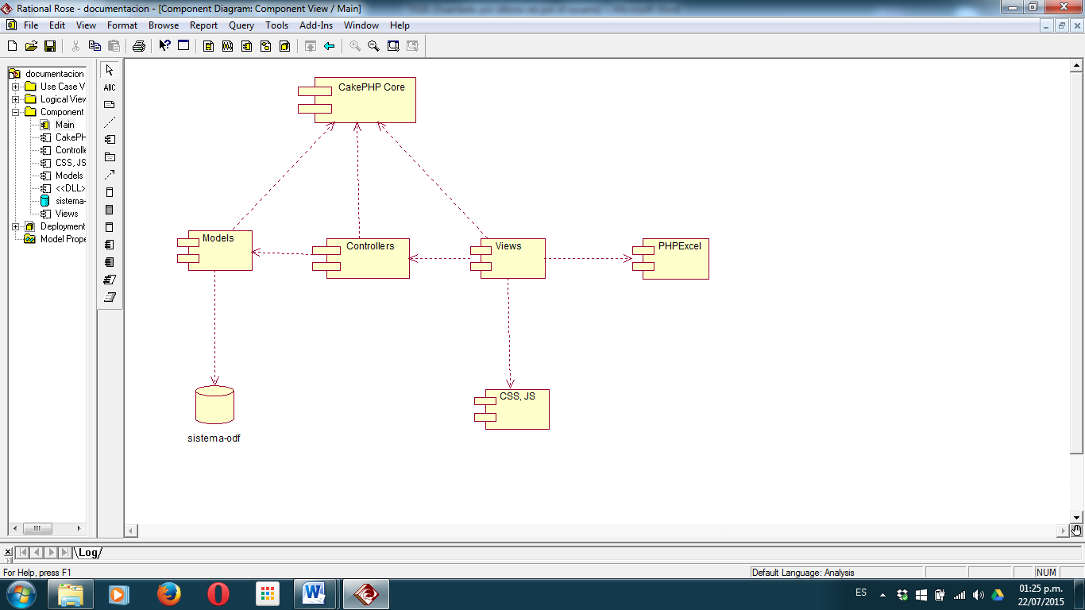

Diagrama de Despliegue

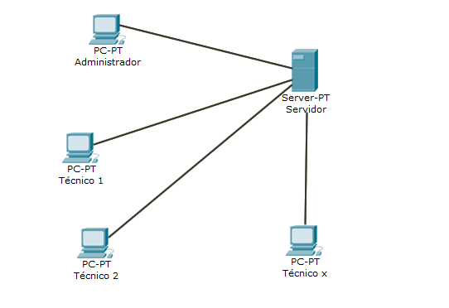

### Fase IV – Pruebas del Software

* + - 1. **Pruebas de Caja Negra**
* **Prueba P01 – Caso de Uso Gestionar Información de ODF’s**

Cuadro x.x: Clase de Equivalencia – Prueba P01

|  |  |  |  |
| --- | --- | --- | --- |
| **Condición por dato de entrada** | | **Clase válida** | **Clase no válida** |
| Campo: | Departamento | 1. La cadena no puede estar nula o vacía 2. Cadena de 60 caracteres como máximo 3. Sólo letras | 1. Descripción vacía. 2. Cadena de 84 caracteres. 3. Números o caracteres especiales |
| Nombre: | departamento |
| Tipo: | Alfabético |
| Longitud: | 60 caracteres como máximo |
| Campo: | Provincia | 1. La cadena no puede estar nula o vacía. 2. Cadena de 60 caracteres como máximo. 3. Sólo letras | 1. Provincia vacía. 2. Cadena de 76 caracteres. 3. Números o caracteres especiales |
| Nombre: | provincia |
| Tipo: | Alfabético |
| Longitud | 60 caracteres como máximo |
| Campo: | URD | 1. La cadena no puede estar nula o vacía. 2. Cadena de 80 caracteres como máximo. | 1. URD vacío. 2. Cadena de 97 caracteres. |
| Nombre: | urd |
| Tipo: | Alfanumérico |
| Longitud | 80 caracteres como máximo |
| Campo: | Número de Cables | 1. El número no puede estar nulo o vacío. 2. Sólo Números. | 1. Número de Cables vacío. 2. Letras o caracteres especiales |
| Nombre: | numero_cables |
| Tipo: | Numérico |
| Campo: | Tamaño de BC | 1. El número no puede estar nulo o vacío. 2. Número de 2 cifras como máximo. 3. Sólo Números. | 1. Tamaño de BC vacío. 2. Número de 4 cifras. 3. Letras o caracteres especiales |
| Nombre: | tam_bc |
| Tipo: | Numérico |
| Longitud | 2 cifras como máximo |
| Campo: | Identificador | 1. La cadena no puede estar nula o vacía. 2. Cadena de 3 caracteres como máximo. | 1. Identificador vacío. 2. Cadena de 8 caracteres. |
| Nombre: | codigo |
| Tipo: | Alfanumérico |
| Longitud | 3 caracteres como máximo |
| Campo: | Descripción de TF | 1. La cadena no puede estar nula o vacía. 2. Cadena de 100 caracteres como máximo. | 1. Descripción de TF vacía. 2. Cadena de 174 caracteres. |
| Nombre: | descripcion |
| Tipo: | Alfanumérico |
| Longitud | 100 caracteres como máximo |
| Campo: | Número de Cables | 1. El número no puede ser nulo o vacío. 2. Número de 3 cifras como máximo. 3. Sólo números | 1. Número de Cables vacío. 2. Número de 8 cifras. 3. Letras o caracteres especiales |
| Nombre: | n_cables |
| Tipo: | Numérico |
| Longitud | 3 cifras como máximo |

* **Resultado Prueba P01**

**Cuadro x.c: Caso de Prueba – Gestionar Información de ODF’s**

|  |  |  |  |  |  |  |  |  |  |  |
| --- | --- | --- | --- | --- | --- | --- | --- | --- | --- | --- |
| **Nro. Prueba** | **Clase** | **Departamento** | **Provincia** | **URD** | **Número de Cable** | **Tamaño de BC** | **Identificador** | **Descripción de TF** | **Núnero de Cables** | **Resultado** |
| **CP1** | 1, 2, 7, 9, 15, 17, 20, 22, 26, 28, 34, 35 ,37 | Loreto | Trujillo | *(vacío)* | cuatro | 2a | sdf | fsdafasdfasdfdasfdsafasdfdsafdsafadsfasdsadsadsadcqwdqwdijhioashjufdiashfjuidashfuioasdafsfdsdshdsfidfdfdhfhfhsuadfhdsuaihfuahfuahfuidsahfudsahfiudsahfashfusiahiudsahiadshiai | 16 | Error |
| **CP2** | 1, 2, 7, 9, 14, 18, 22, 23, 27, 28, 32, 36 | Ayacucho | Lima | El Provenir 1 | 256 | 16 | Cp1 | Cable Mágico | 32 | Éxito |
| **CP3** | 4, 11, 13, 16, 18, 24, 29, 33, 38 | *(vacío)* | surowifuvhdkeorifudysiwoqp | djsiwurudkdjfhrywuqispdfofkgjvnxmskaiqueirotpdlfksjqhsyruwieoruqysueiwoqiududaudiasiaidassarwert | 128 | *(vacío)* | *(vacío)* | *(vacío)* | *(vacío)* | Error |

* **Prueba P02 – Caso de Uso Administrar ODF**

Cuadro x.x: Clase de Equivalencia – Prueba P02

|  |  |  |  |
| --- | --- | --- | --- |
| **Condición por dato de entrada** | | **Clase válida** | **Clase no válida** |
| Campo: | Descripción | 1. La cadena no puede estar nula o vacía 2. Cadena de 150 caracteres como máximo | 1. Descripción vacía. 2. Cadena de 162 caracteres. |
| Nombre: | descripcion |
| Tipo: | Alfanumérico |
| Longitud: | 150 caracteres como máximo |
| Campo: | Observación | 1. Cadena de 150 caracteres como máximo | 1. Cadena de 174 caracteres. |
| Nombre: | observacion |
| Tipo: | Alfanumérico |
| Longitud: | 150 caracteres como máximo |
| Campo: | Tipo | 1. La cadena no puede estar nula o vacía. 2. Cadena de 30 caracteres como máximo. | 1. Tipo vacío. 2. Cadena de 47 caracteres. |
| Nombre: | tipo |
| Tipo: | Alfanumérico |
| Longitud | 30 caracteres como máximo |
| Campo: | Intermedio | 1. Cadena de 150 caracteres como máximo. | 1. Cadena de 152 caracteres. |
| Nombre: | intermedio |
| Tipo: | Alfanumérico |
| Longitud | 150 caracteres como máximo |
| Campo: | Equipo de Red | 1. Cadena de 100 caracteres como máximo. | 1. Cadena de 111 caracteres. |
| Nombre: | equipo |
| Tipo: | Alfanumérico |
| Longitud | 100 caracteres como máximo |
| Campo: | Ubicación | 1. Cadena de 45 caracteres como máximo. | 1. Cadena de 52 caracteres. |
| Nombre: | ubicacion |
| Tipo: | Alfanumérico |
| Longitud | 45 caracteres como máximo |

* **Resultado Prueba P02**

**Cuadro x.x: Caso de Prueba – Administrar ODF**

|  |  |  |  |  |  |  |  |  |
| --- | --- | --- | --- | --- | --- | --- | --- | --- |
| **Nro. Prueba** | **Clase** | **Descripción** | **Observación** | **Tipo** | **Intermedio** | **Equipo de Red** | **Ubicación** | **Resultado** |
| **CP1** | 1, 2, 5, 8, 11, 13, 15 | Conector de Fibra 1 | Sirve para Internet | CATV | ODF de Ascope | OPTINEX | Trujillo | Éxito |
| **CP2** | 3, 5, 8, 12, 13, 15 | (vacío) | Sirve para TV por cable | MOVILES | dasdsadsaagfafcawegchndjnydjvdfhdfthdytvhdfthfhvdfvhdfhvfdvhvdfhvdhvdfvhdhvdsvacfreacfXWdxgvhsvrXSwrCETQWTCQWGEFRaedxsafecqaacsfaaxEECWQEwqcwCErfcrggtbr | OPTINEX 2 | Lima | Error |
| **CP3** | 4, 5, 9, 12, 14, 15 | dsadsadsadsafdewvfqwregrqfgqgfrwegwefgrwefgwefgwegrewgrewgrewgrewgrwegrewgrewgewgrewvwergrewgvewrgvwergvewrvgwergwergvergvewrvgrewvgewrvgewrgverwvgrewvgrwgvrewgge | Sin uso | (vacío) | sadsadsadsadwefrweqtgvgtsredghsdevgsvdvsgsddsgsdgsdgdsvgsdvgsrdgsdrgrsdgsdgvsdrgsdgsdgdsgsdgvgsdvnhtdjudjvewrarcdfcfavgtatavtrstsdsvdgbsvdgbsrdgbrsdewac | casdsadsadsadasddadsafdsgfdsagfdfsdafdsfdasfdasfdsafdsafdsafdsafdsafdsfdgtjhyrtjuytrjkthtsgrewgterwywertrewtrwe | Tumbes | Error |

* + - 1. **Pruebas de Caja Blanca**
* **Código Gestionar Información de ODF’s**

**Figura x.x: Código Gestionar Información de ODF’s**

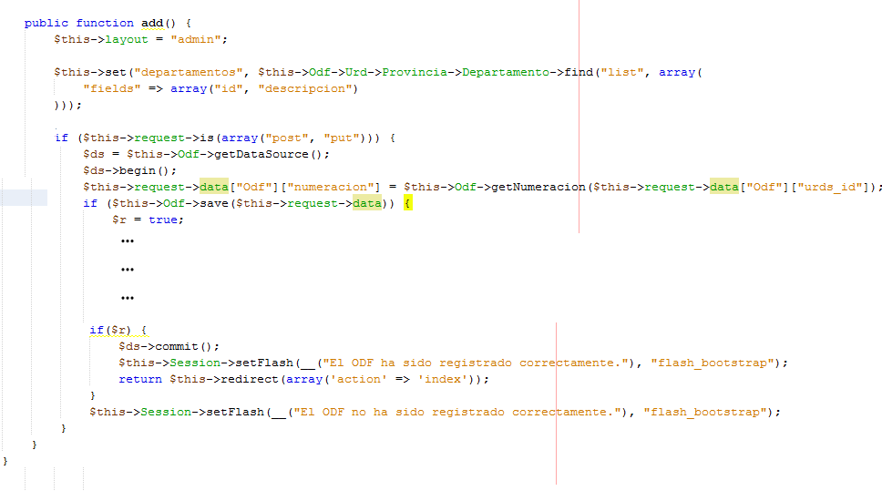

* **Grafo de Flujo Gestionar Información de ODF’s**

**Figura 3.8: Grafo de Flujo Gestionar Información de ODF’s**

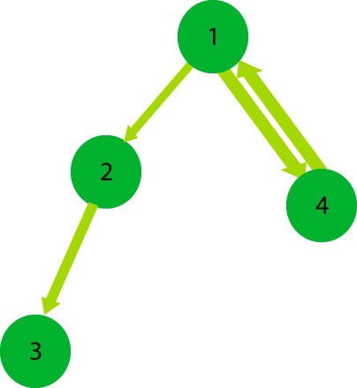

**Complejidad ciclomética de McCabe:**

$$VG=a-n+2$$

$$VG=4-4+2=2$$

Por lo tanto tendremos dos caminos, que observando el grafo deducimos será:

Camino 1: 1 – 2 - 3

Camino 2: 1 – 4 – 1 – 2 – 3

* **Casos de Prueba**

**Cuadro x.x: Caso de Prueba – Gestionar Información de ODF’s**

|  |  |  |  |  |  |  |  |  |  |  |  |
| --- | --- | --- | --- | --- | --- | --- | --- | --- | --- | --- | --- |
| **Nª** | **Camino** | **Característica** | **Departamento** | **Provincia** | **URD** | **Número de Cable** | **Tamaño de BC** | **Identificador** | **Descripción de TF** | **Número de Cables** | **Resultado** |
| **C1** | Camino 1 | $res = true | La Libertad | Trujillo | Víctor Larco | 32 | 4 | ODF1 | Para Internet | 4 | Éxito |
| **C2** | Camino 2 | $res = true | Ayacucho | Huamanga | Ayacucho | 64 | 8 | ODF cable | Para cable | 4 | Éxito |

* **Código Administrar ODF**

**Figura x.x: Código Administrar ODF**

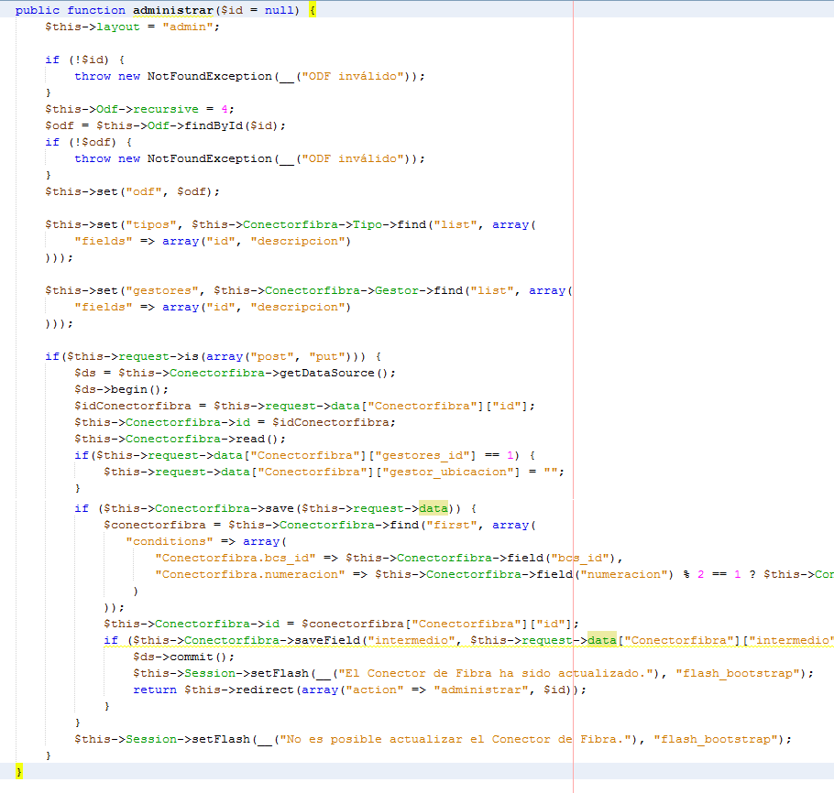

* **Grafo de Flujo Administrar ODF**

**Figura 3.8: Grafo de Flujo Administrar ODF**

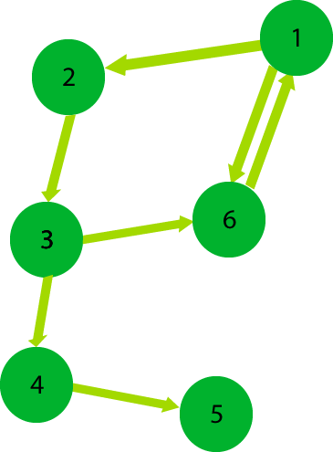

**Complejidad ciclomética de McCabe:**

$$VG=a-n+2$$

$$VG=7-6+2=3$$

Por lo tanto tendremos dos caminos, que observando el grafo deducimos será:

Camino 1: 1 - 2 - 3 - 4 - 5

Camino 2: 1 - 6 - 1 - 2 - 3 - 4 - 5

Camino 3: 1 - 2 - 3 - 6 - 1 - 2 - 3 - 4 -

* **Casos de Prueba**

**Cuadro x.x: Caso de Prueba – Administrar ODF**

|  |  |  |  |  |  |  |  |  |  |
| --- | --- | --- | --- | --- | --- | --- | --- | --- | --- |
| **Nª** | **Camino** | **Característica** | **Descripción** | **Observación** | **Tipo** | **Intermedio** | **Equipo de Red** | **Ubicación** | **Resultado** |
| **C1** | Camino 1 | $res = true | Conector 1 | (vacip) | Moviles | CPU 213 | OPTIX-OSN-7500 HUAWEI | Trujillo 02 | Éxito |
| **C2** | Camino 2 | $res = true | Conector para Cable | Cable | CATV | Grau 4 | NE40E-x1 | Huaraz 01 | Éxito |
| **C3** | Camino 3 | $res = true | Conector 5 | (vacip) | Monitoreo | San Luis 3 | TRURI CISCO 7200 | Lima 3 | Éxito |

Diagrama de CU por paquetes

Gestión de Información

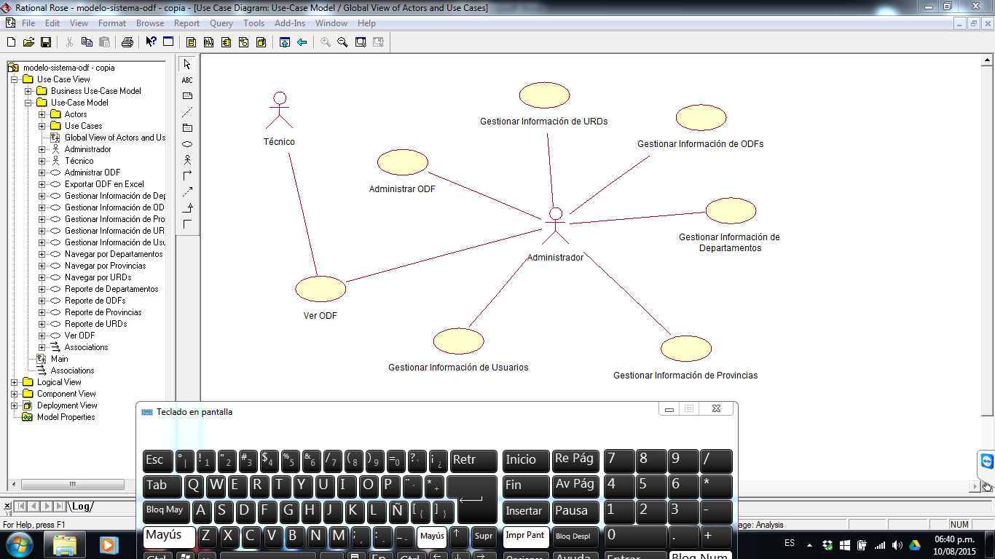

Navegación

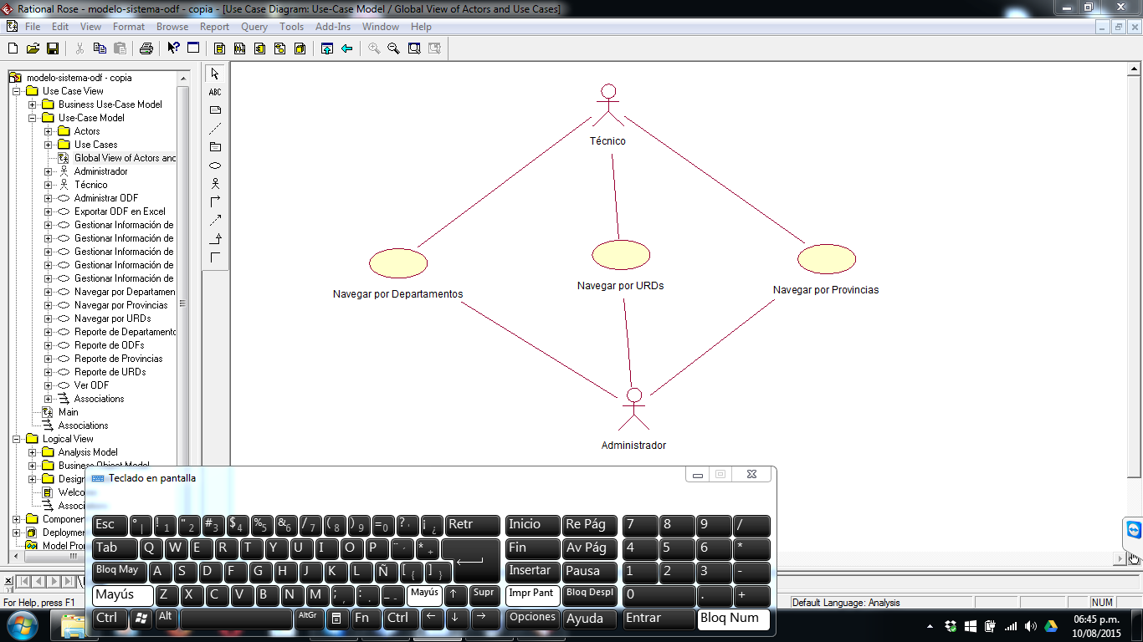

Reportes

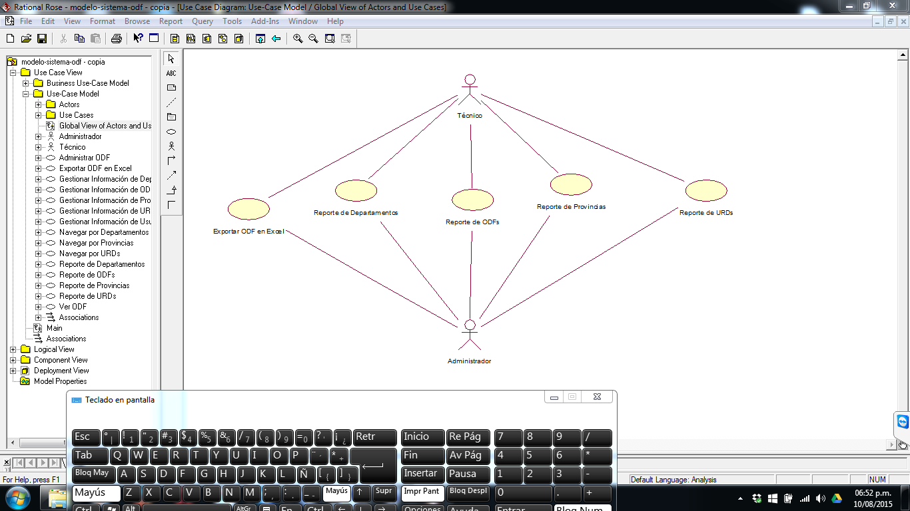

Paquete Gestión de Información

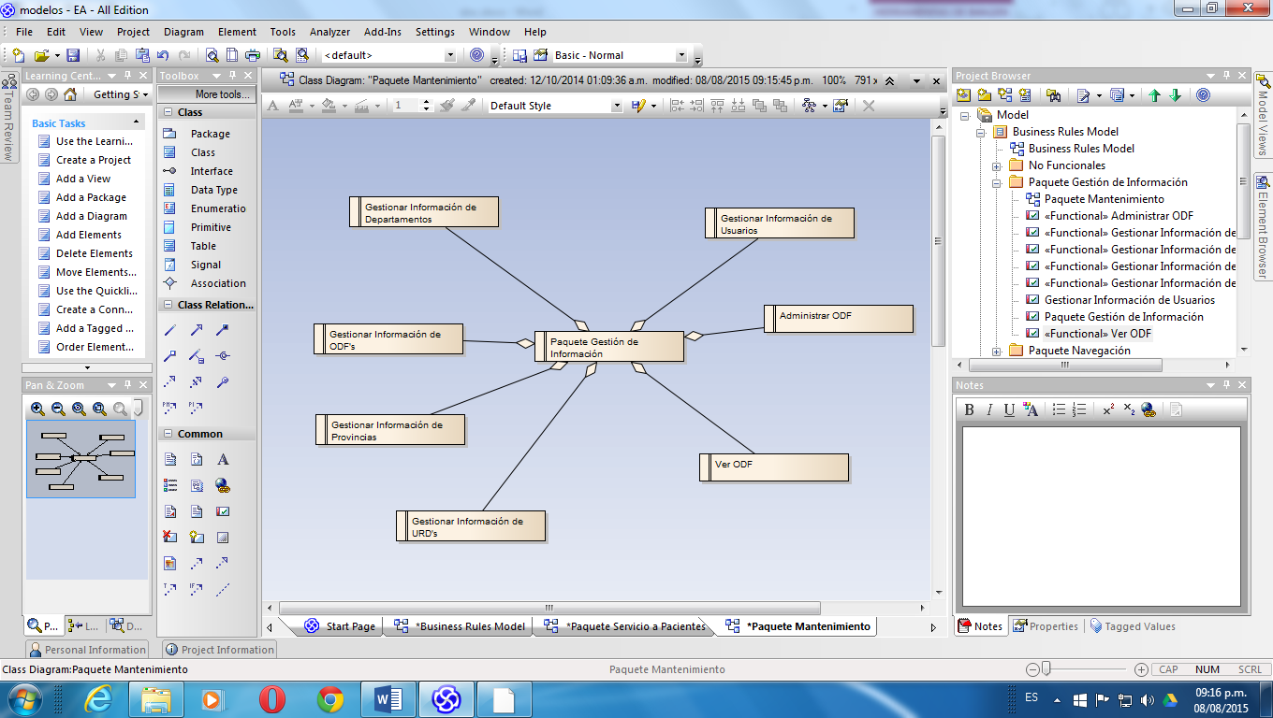

Paquete Navegación

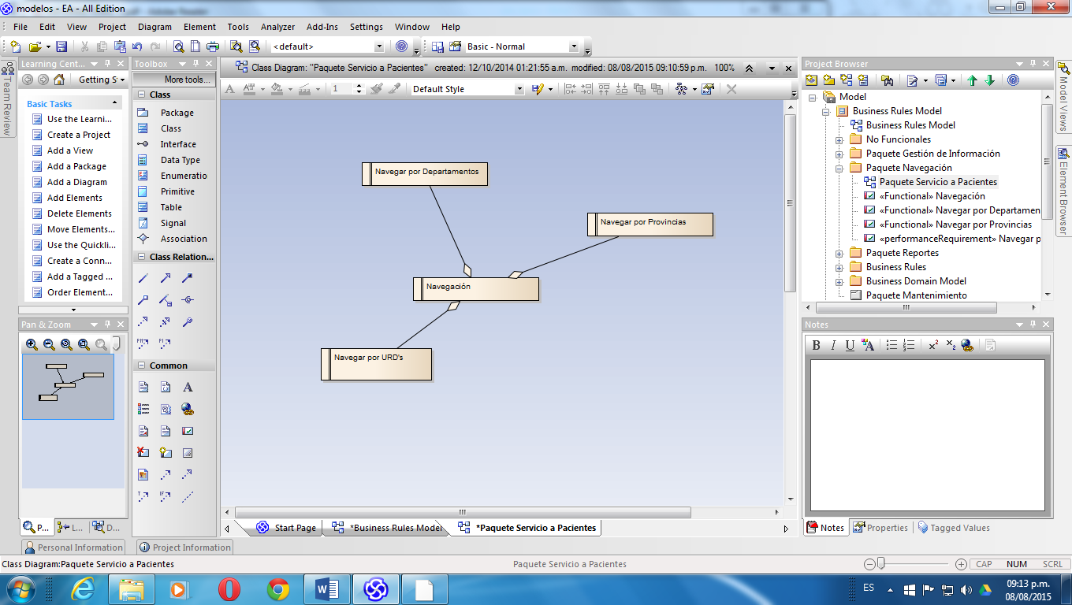

Paquete Reportes

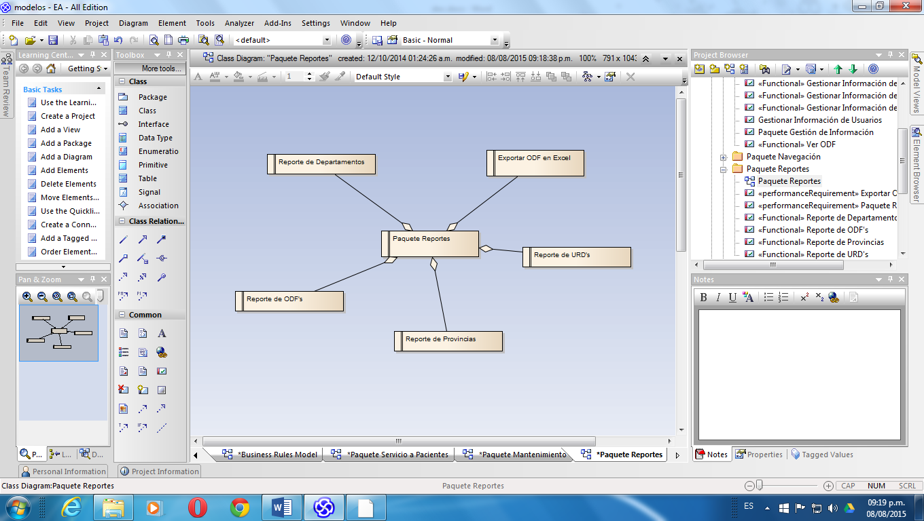

Prototipos

Acceso al Sistema

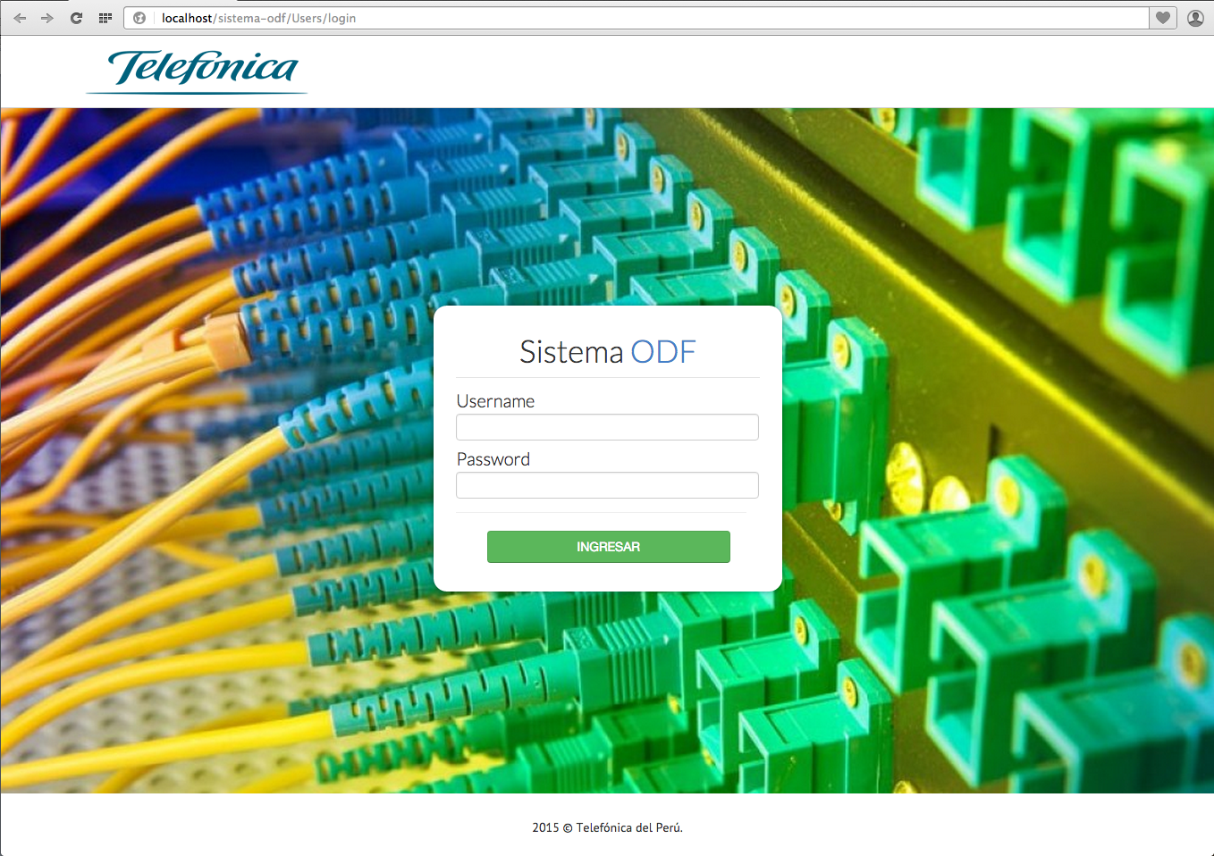

Página de Inicio

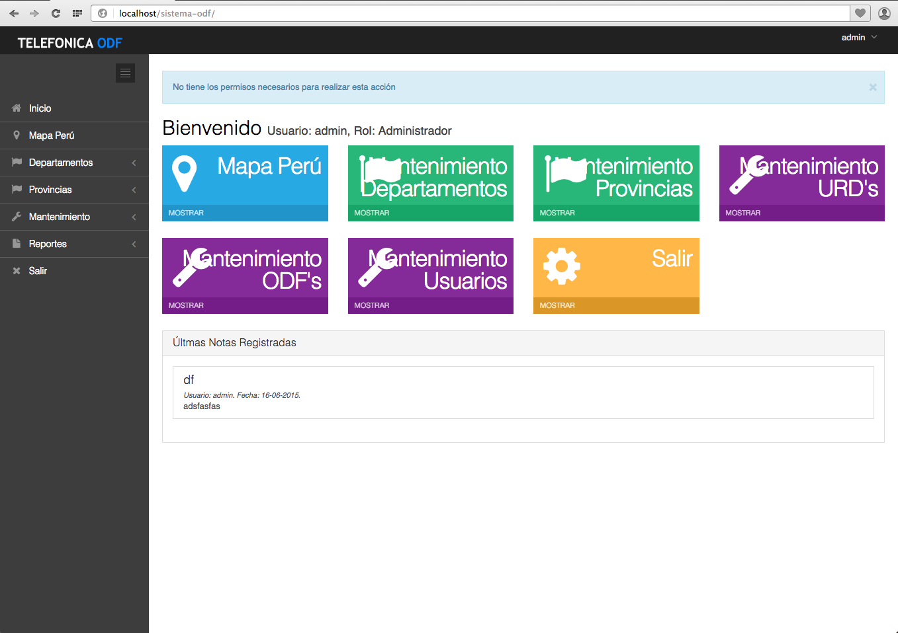

Navegación por Mapa de Perú

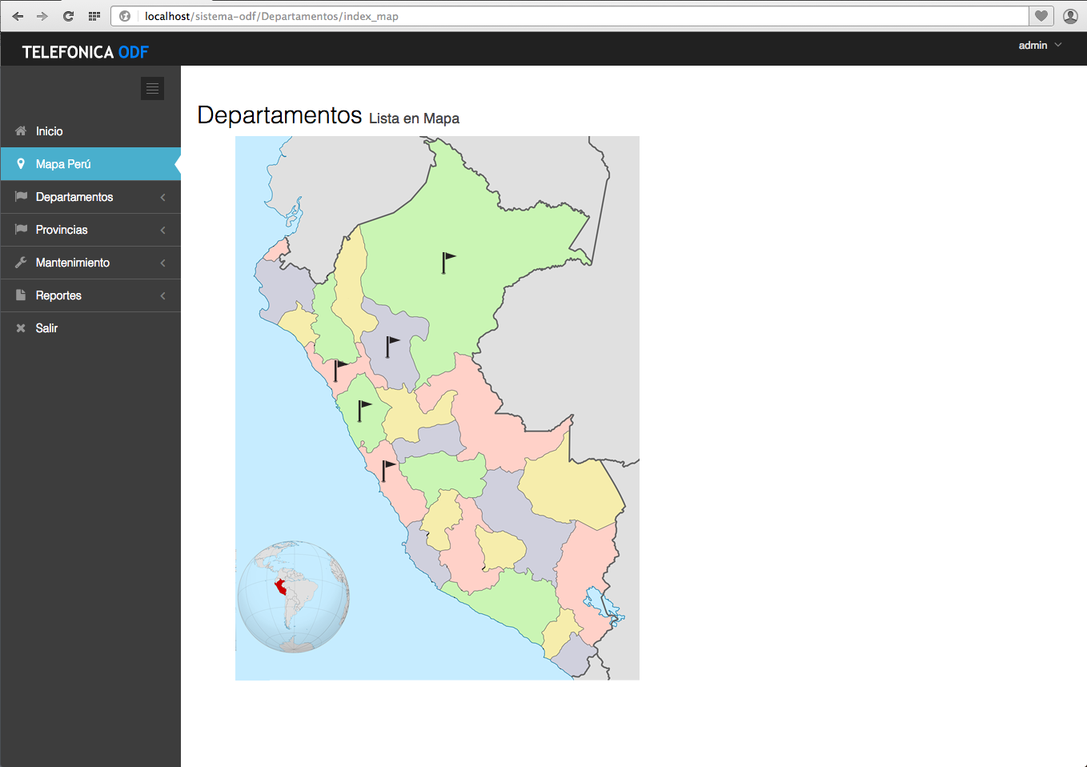

Navegación por Departamentos

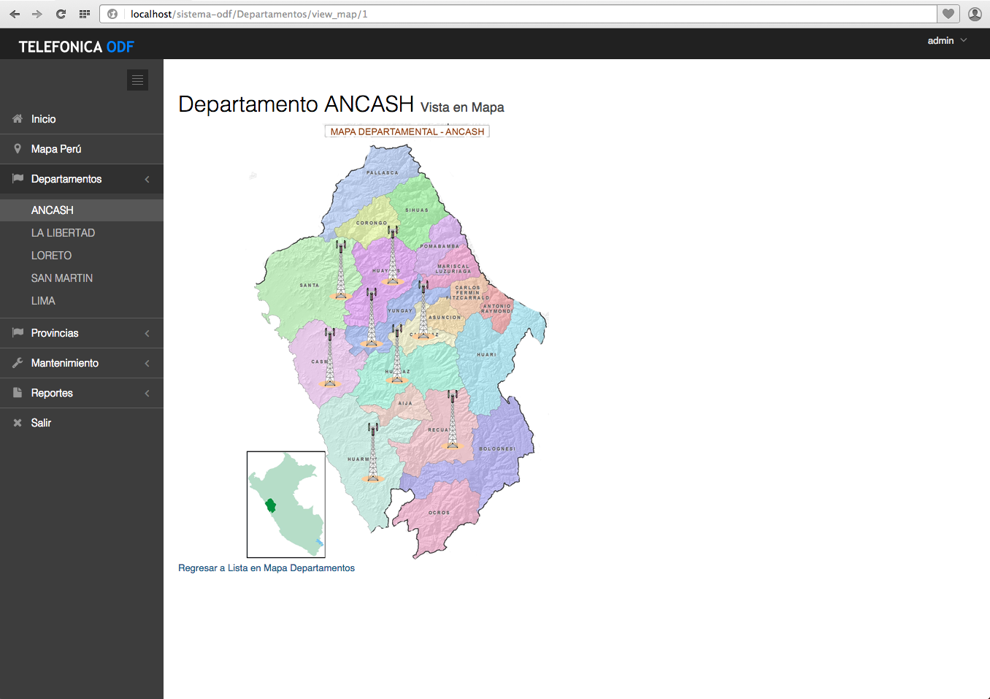

Navegación por Provincias

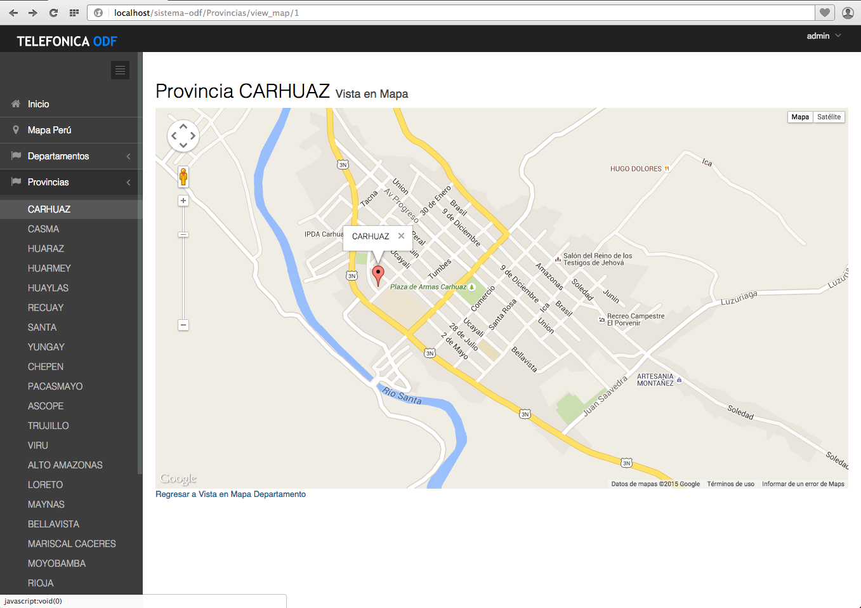

Mantenimiento de Departamentos 1

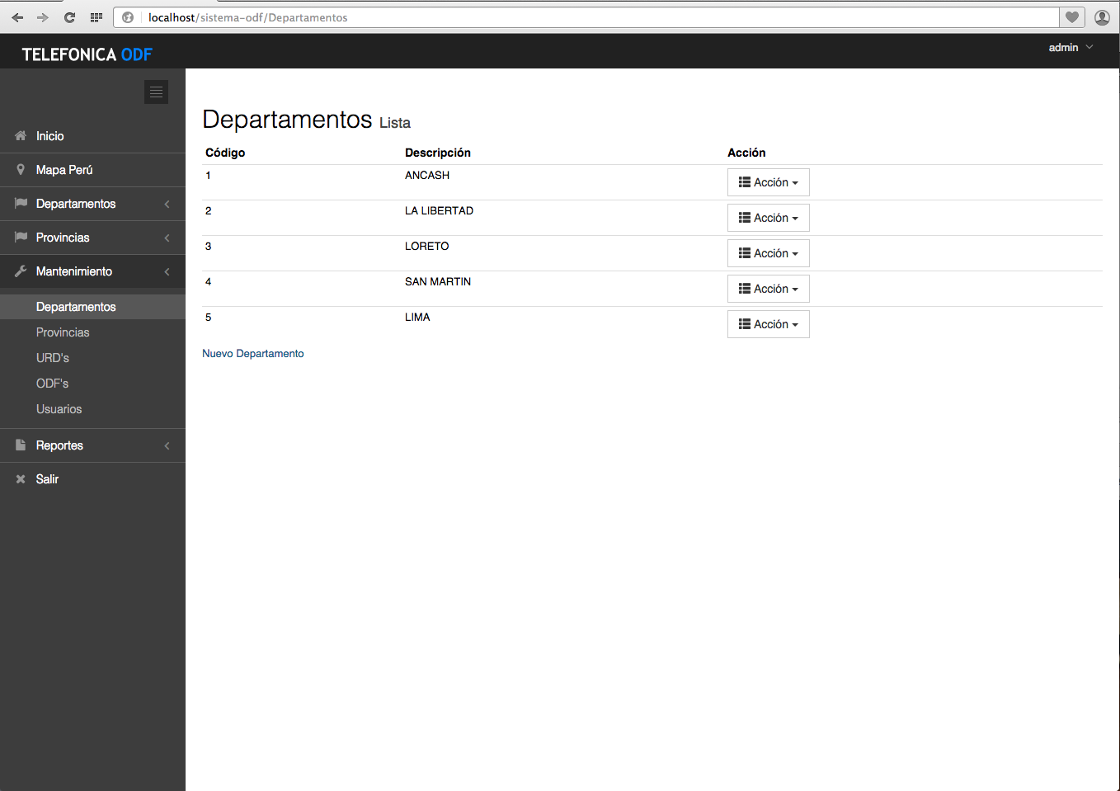

Mantenimiento de Departamentos 2

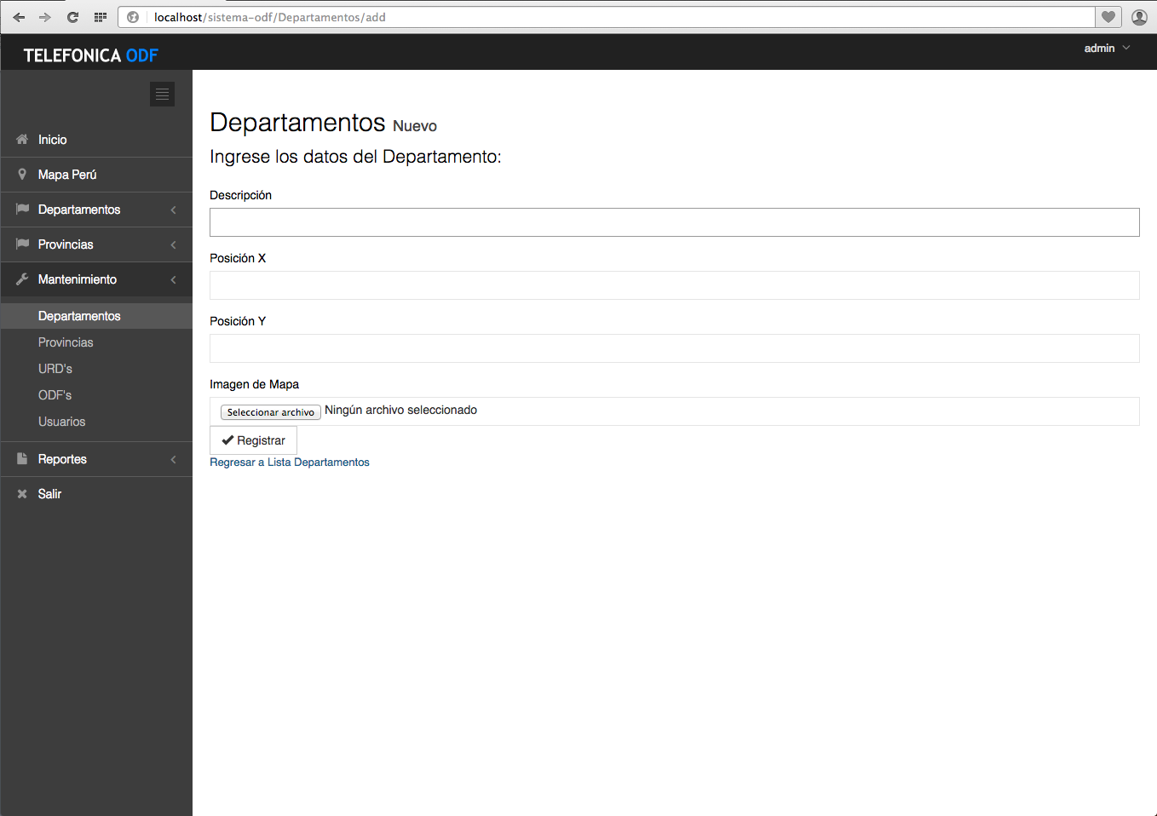

Mantenimiento de Provincias 1

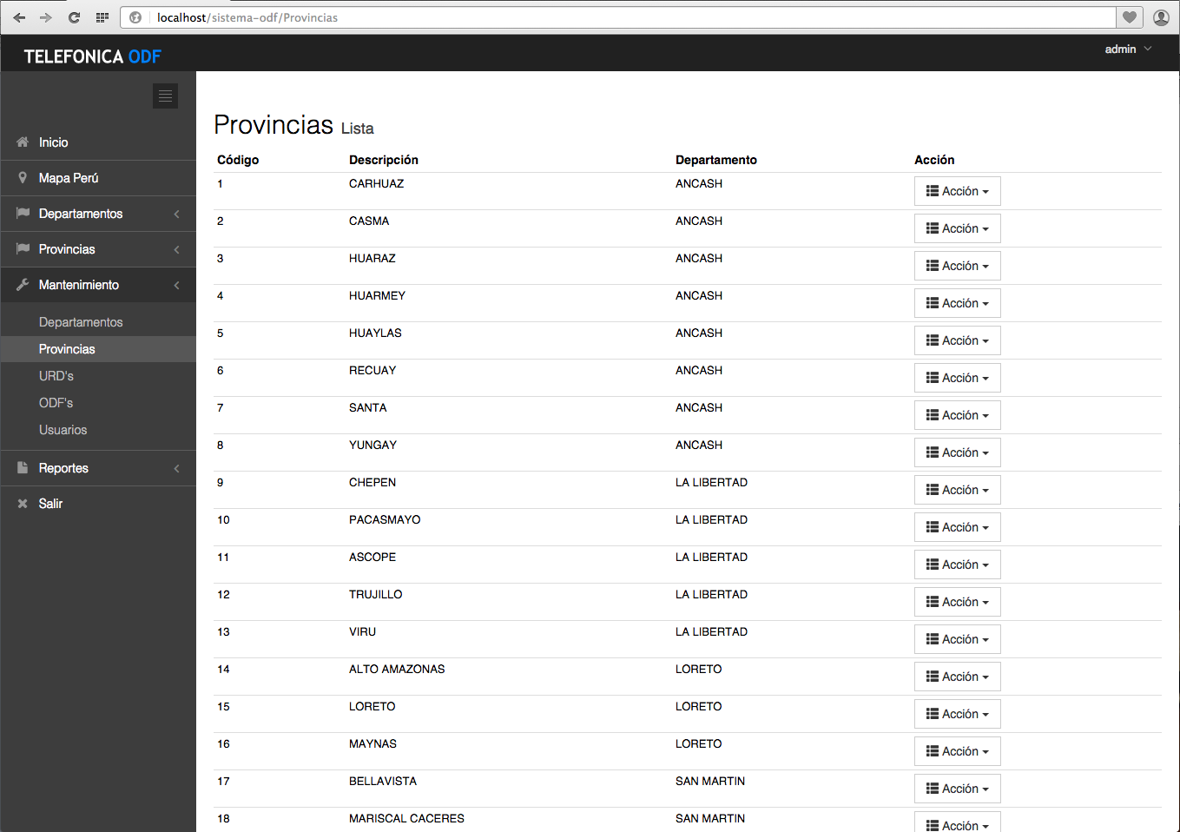

Mantenimiento de Provincias 2

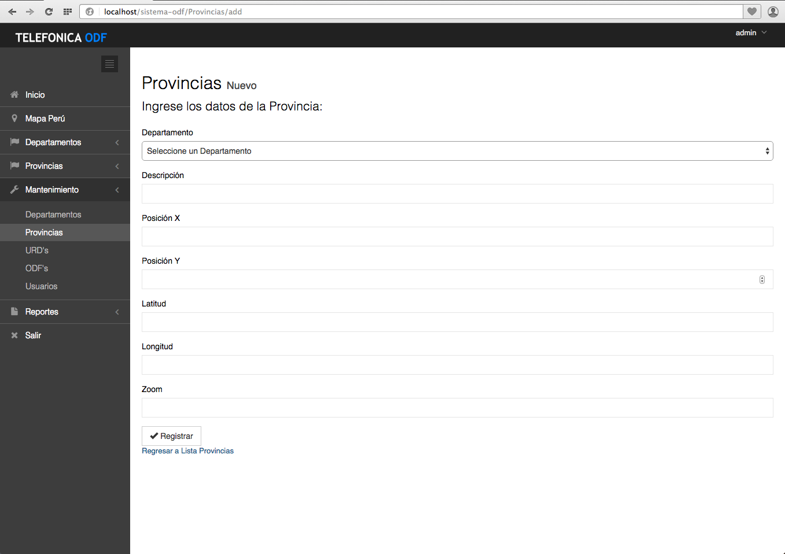

Mantenimiento de URD’s 1

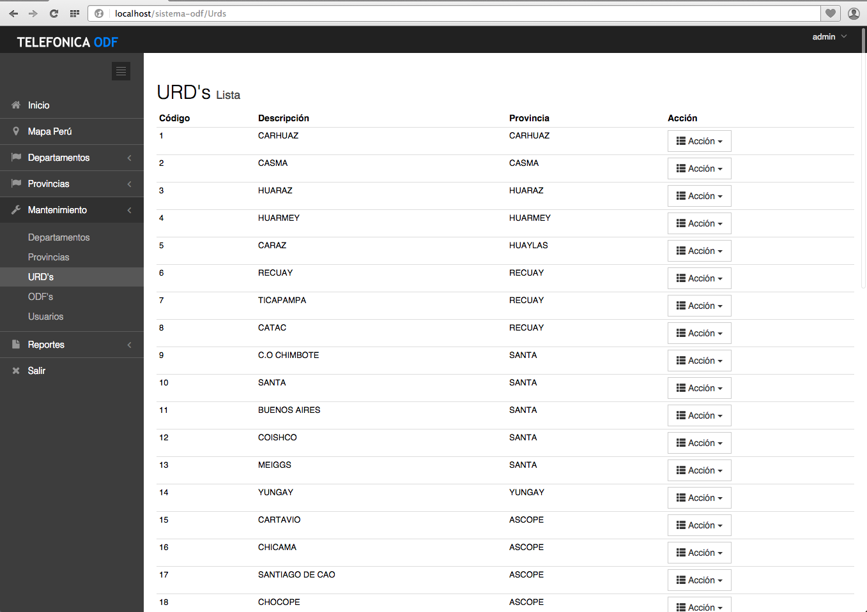

Mantenimiento de URD’s 2

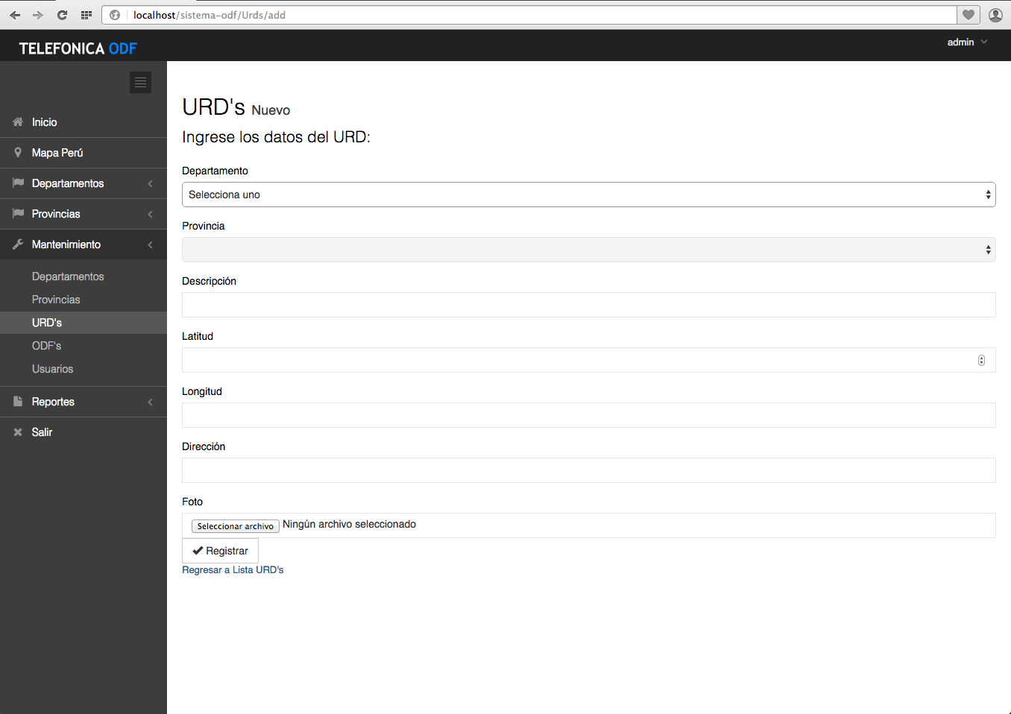

Mantenimiento de ODF’s 1

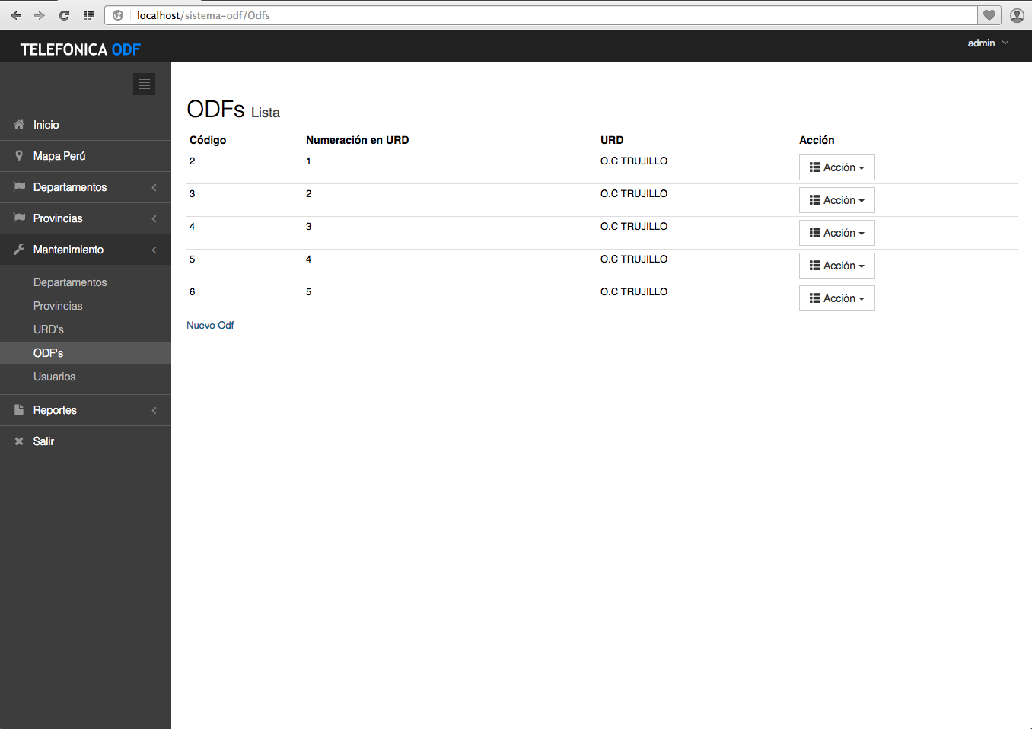

Mantenimiento de ODF’s 2

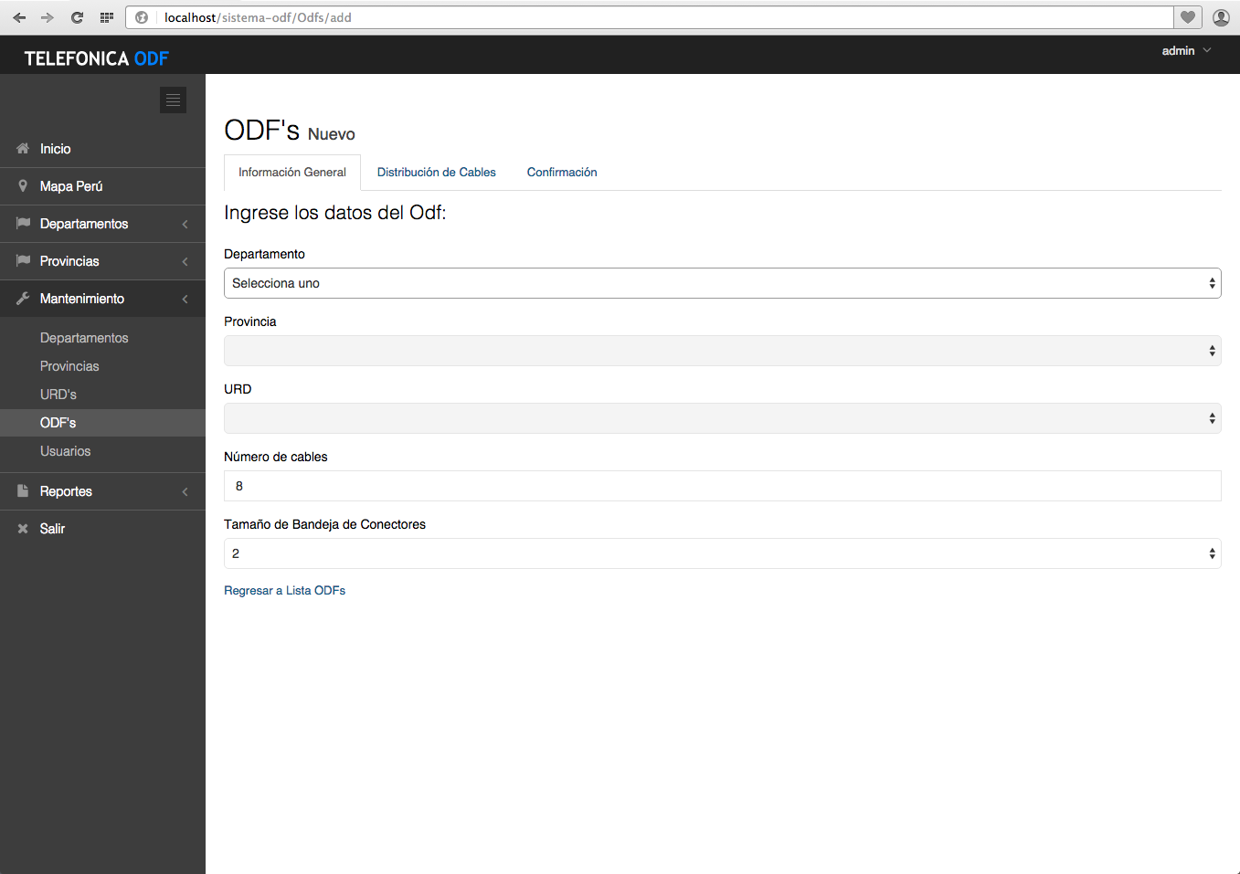

Mantenimiento de Usuarios 1

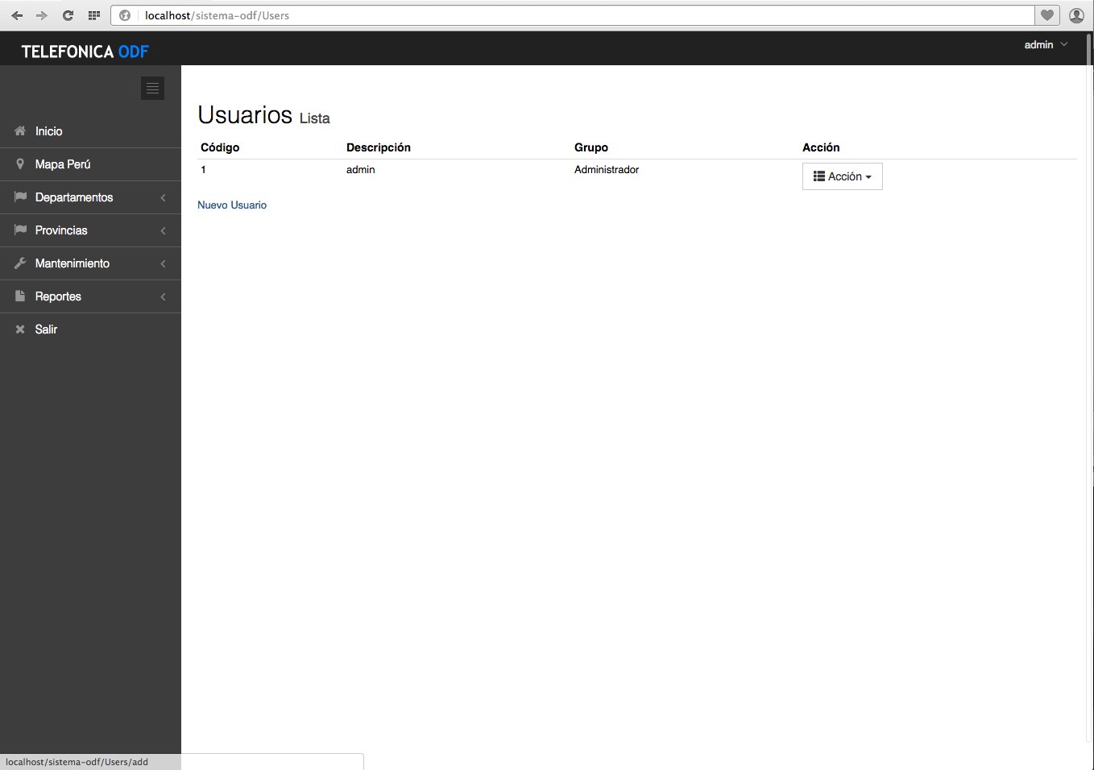

Mantenimiento de Usuarios 2

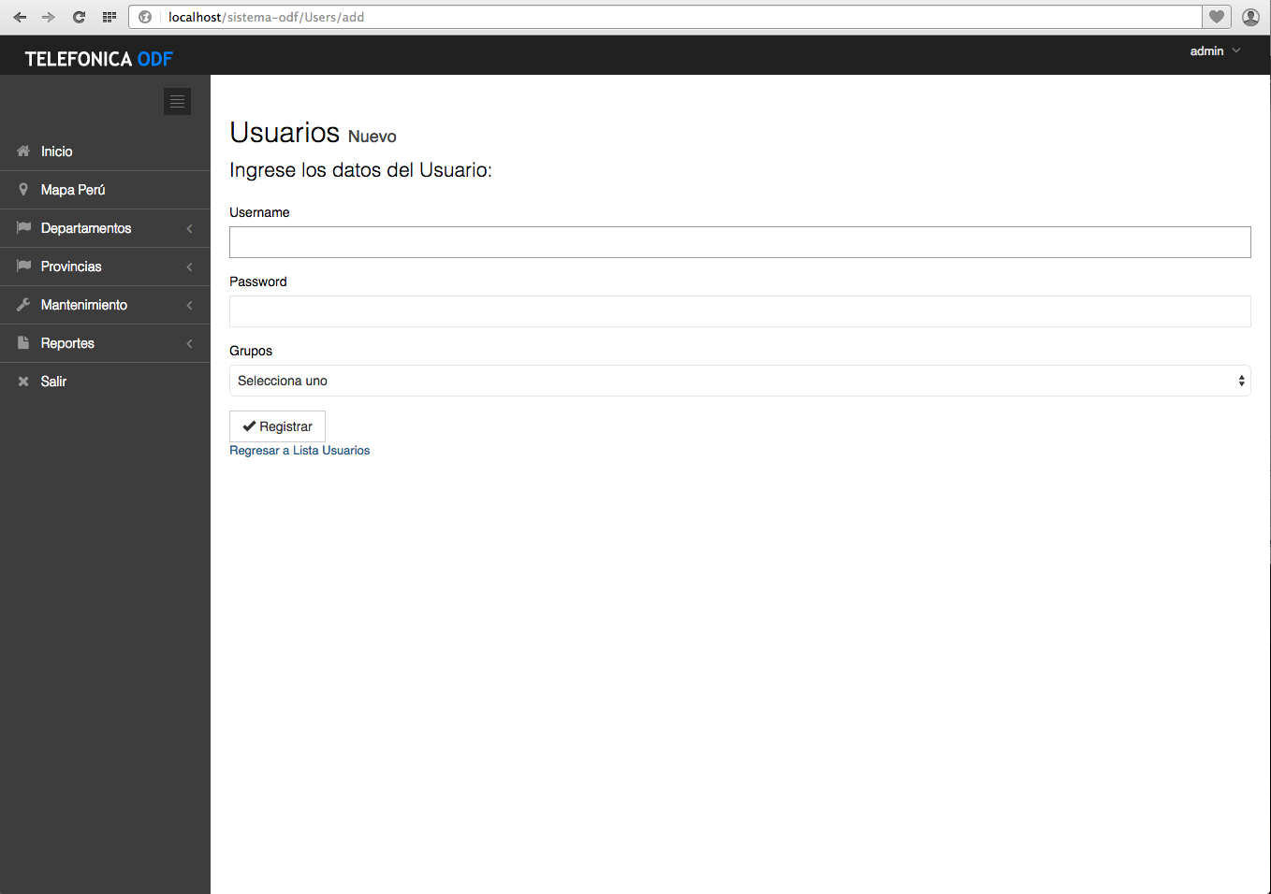

Reportes de Departamentos

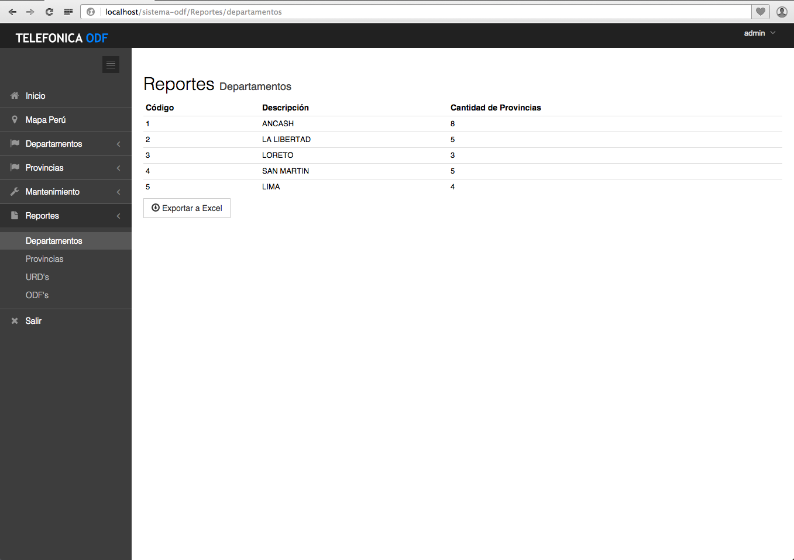

Reporte de Provincias

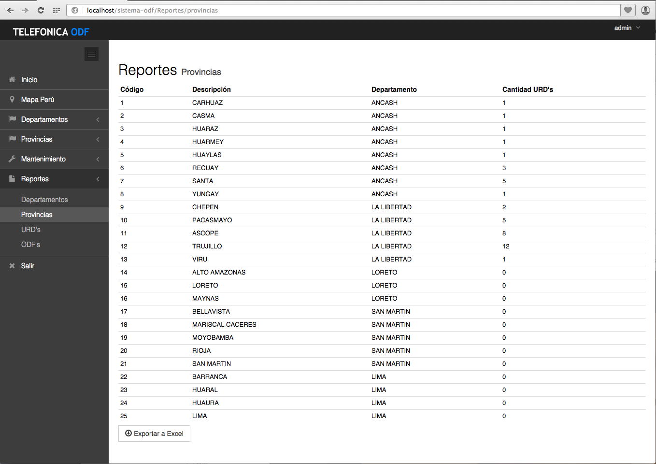

Reporte de URD’s

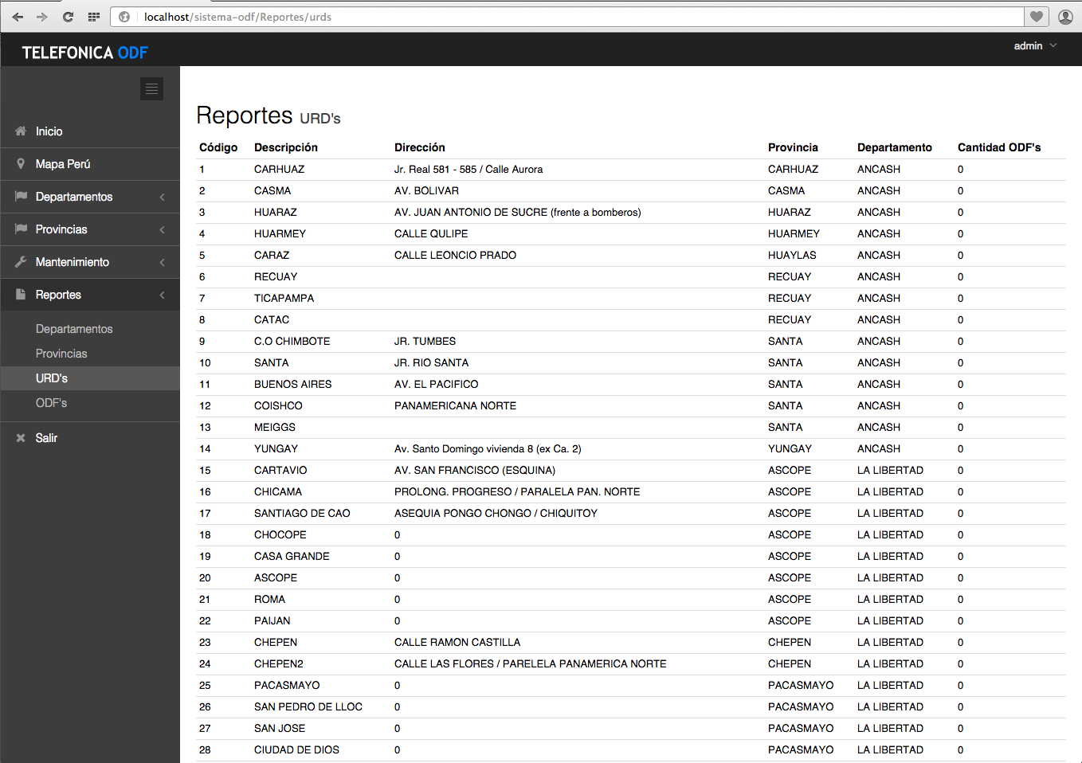

Reporte de ODF’s

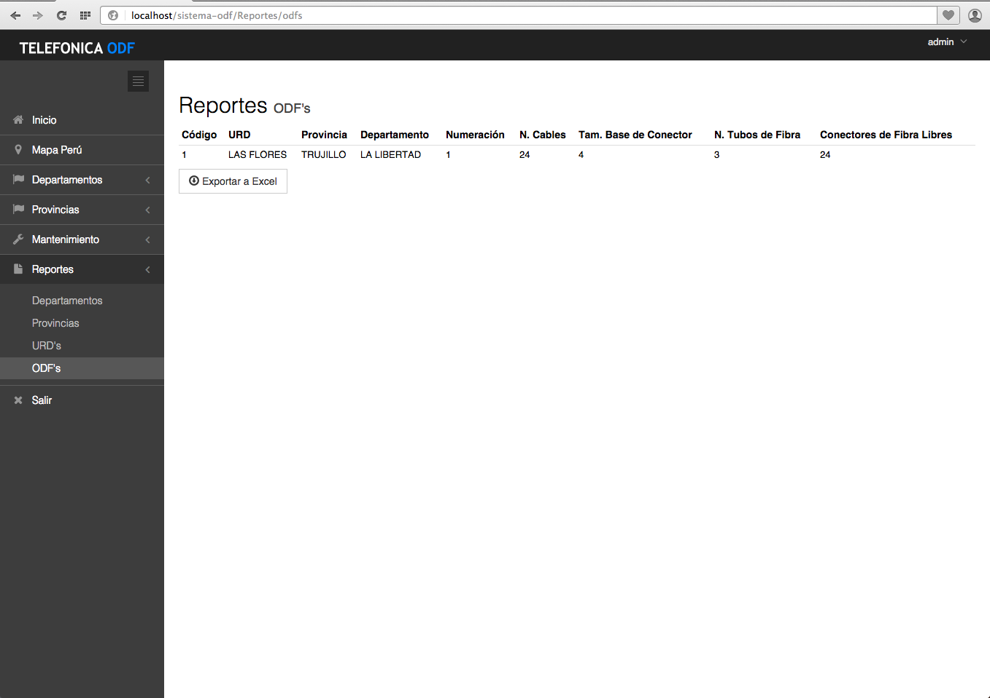

Especificación de CU

|  |  |  |  |  |  |
| --- | --- | --- | --- | --- | --- |
| **IDENTIFICADOR** | | | | **NOMBRE** | |
| CU01 | | | | Gestionar Información de ODF’s | |
| **CATEGORÍA** | | | | **COMPLEJIDAD** | **PRIORIDAD** |
| Administrativo | | | | Alta | Alta |
| **ACTORES** | | | | | |
| Administrador | | | | | |
| **PROPÓSITO** | | | | | |
| Permite dar mantenimiento al registro de ODF’s de los URD’s. Realiza el registro, y visualización de los ODF’s. | | | | | |
| **PRECONDICIÓN** | | | | | |
| El usuario administrador, debe haber ingresado correctamente al sistema para realizar las acciones de este caso de uso. | | | | | |
| **FLUJO BÁSICO** | | | | | |
| **B1:** | | El usuario ingresa a las opciones de mantenimiento, en ella aparecerán todas las opciones de mantenimiento entre las cuales se encuentra el mantenimiento de los ODF’s. | | | |
| **B2:** | | Luego aparecerá una lista con todos los ODF’s registrados en el sistema, debajo, aparecerá la opción de Registrar un Nuevo ODF. | | | |
| **B3:** | | En la opción registrar un Nuevo ODF, aparece una ventana con los datos a ingresar del nuevo ODF. | | | |
| **B4:** | | El sistema luego pedirá confirmar la información ingresada, en caso de no haber error, el ODF será registrado en la base de datos | | | |
| **POSCONDICIÓN** | | | | | |
| Mostrar un mensaje de confirmación en caso que no haya error.  Mostrar la lista de ODF’s actualizada. | | | | | |
| **FLUJOS ALTERNATIVOS** | | | | | |
| **A1** | **Ver ODF** | | | | |
|  | **A1.1** | | Después del paso B2 del flujo básico, el usuario puede detallar la información de un ODF, seleccionando que ODF va a detallar. | | |
|  | **A1.2** | | Luego al hacer click en el botón Ver, aparecerá la información del ODF seleccionado. | | |

|  |  |  |  |
| --- | --- | --- | --- |
| **IDENTIFICADOR** | | **NOMBRE** | |
| CU02 | | Administrar ODF | |
| **CATEGORÍA** | | **COMPLEJIDAD** | **PRIORIDAD** |
| Administrativo | | Alta | Alta |
| **ACTORES** | | | |
| Administrador | | | |
| **PROPÓSITO** | | | |
| Permite administrar al registro de ODF’s registrados en el sistema. | | | |
| **PRECONDICIÓN** | | | |
| El usuario administrador, debe haber ingresado correctamente al sistema para realizar las acciones de este caso de uso. | | | |
| **FLUJO BÁSICO** | | | |
| **B1:** | Luego de entrar en la opción de Mantenimiento de ODF’s aparecerá una lista con todos los ODF’s registrados en el sistema, y en la lista de acciones, la acción de Administrar. | | |
| **B2:** | En la opción Administrar un ODF, aparece una ventana con la distribución de los conectores de fibra del ODF seleccionado. | | |
| **B3:** | Luego de seleccionar un conector de fibra, aparecerá la información asociada a ese conector de fibra. | | |
| **B4:** | Después de ingresar la información del conector de fibra, el sistema validará los datos ingresados. | | |
| **B5:** | De no haber error, se registrará la información del conector de fibra en la base de datos. | | |
| **POSCONDICIÓN** | | | |
| Mostrar un mensaje de confirmación en caso que no haya error.  Mostrar la distribución del ODF actualizado. | | | |
| **REQUERIMIENTOS ESPECIALES O SUPLEMENTARIOS** | | | |
| 1. Luego de registrado la información del conector de fibra, debe actualizarse el color según el estado que tome el conector de fibra seleccionado. | | | |